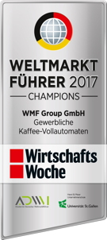
Geislingen/Steige, 24. November 2016

WMF Group als Champion im Weltmarktführer-Index gelistet

Renommierter Leitindex nimmt Premiumhersteller aus Geislingen in die Liste der Top Performer auf

Die WMF Group gehört zu den Besten der Besten – dies zeigt sich nicht nur an den begehrten Design-Preisen, die der Global Player mit Sitz im süddeutschen Geislingen jedes Jahr entgegennehmen darf. Auch unternehmerisch spielt der Premiumhersteller in der Top-Liga. So zeichnet der diesjährige Weltmarktführer-Index 2017 die WMF Group als ‚Weltmarktführer Champion 2017’ im Segment „gewerbliche Kaffeevollautomaten“ aus.

In insgesamt sechs Kategorien benennt der Weltmarkführer-Index der Universität St. Gallen und der Akademie Deutscher Weltmarktführer die Top Performer aus 20 Branchen und drei Ländern. Dieses Jahr konnten sich insgesamt 313 Unternehmen aus Deutschland, Österreich und der Schweiz über die Aufnahme in das unternehmerische Who is Who freuen. Dazu gehört auch die WMF Group, welche in der Branche „Sonstige Verarbeitung“ im Segment „gewerbliche Kaffeevollautomaten“ als Weltmarktführer Champion 2017 gelistet wurde. „Wir sind stolz darauf, zu den Unternehmen zu gehören, die dieses Jahr in das branchenübergreifende Ranking aufgenommen wurden. Die Auszeichnung beweist, dass wir uns in einem wettbewerbsstarken Segment, wie den gewerblichen Kaffeemaschinen, an der Spitze behaupten können und die Weichen für eine erfolgreiche Zukunft gestellt haben“, so Florian Lehmann, Präsident Globales Kaffeemaschinengeschäft der WMF Group.

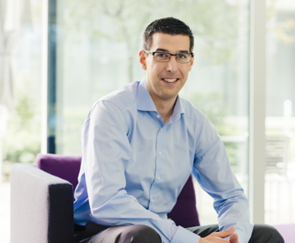
Weitere Informationen: www.weltmarktführerindex.de

Bildanforderung
Bildmaterial finden Sie in unserem Medienportal http://press-n-relations.amid-pr.com (Suchbegriff „WMF-Index-2016“).

Weitere Informationen:  WMF Group GmbH  Luise Glauert  Corporate Communications  Eberhardstraße 35 – D-73309 Geislingen  Tel.: +49 73 31 25 8153  Fax: +49 73 31 25 8061  luise.glauert@wmf-group.com - www.wmf.de | Presse- und Öffentlichkeitsarbeit:  WMF Pressebüro  c/o Press’n’Relations GmbH  Monika Nyendick  Magirusstraße 33 – D-89077 Ulm  Tel.: +49 731 96287-30 – Fax: +49 731 96287-97  wmf@press-n-relations.de - www.press-n-relations.de

Über die WMF Group
Seit über 160 Jahren stehen die Marken der WMF Group für beste Koch-, Trink- und Esskultur. Jeden Tag verwenden mehrere 100 Millionen Menschen weltweit die Produkte von WMF, Silit und Kaiser zum Zubereiten, Kochen, Essen, Trinken und Backen bei sich zu Hause. Oder sie genießen Kaffeespezialitäten und Speisen, die mit den Produkten der Marken WMF, Schaerer und Hepp in der Gastronomie oder Hotellerie zubereitet werden. Es ist die Leidenschaft unserer Mitarbeiter, Menschen zusammenzubringen, sei es daheim, unterwegs oder im Bereich der gehobenen Gastronomie, um ihnen kostbare und köstliche gemeinsame Momente zu bescheren. Und das mit Produkten, die durch ihr ausgezeichnetes Design, perfekte Funktionalität und beste Qualität Freude auf ein kulinarisches Erlebnis machen. Unser Traditionsunternehmen wurde 1853 in Geislingen an der Steige gegründet. Knapp 6.000 Mitarbeiter bescheren kulinarischen Genuss von über 40 internationalen Standorten aus. Die WMF Group erwirtschaftete im Geschäftsjahr 2015 einen Umsatz in Höhe von 1,061 Mrd. Euro.

